Rubrik

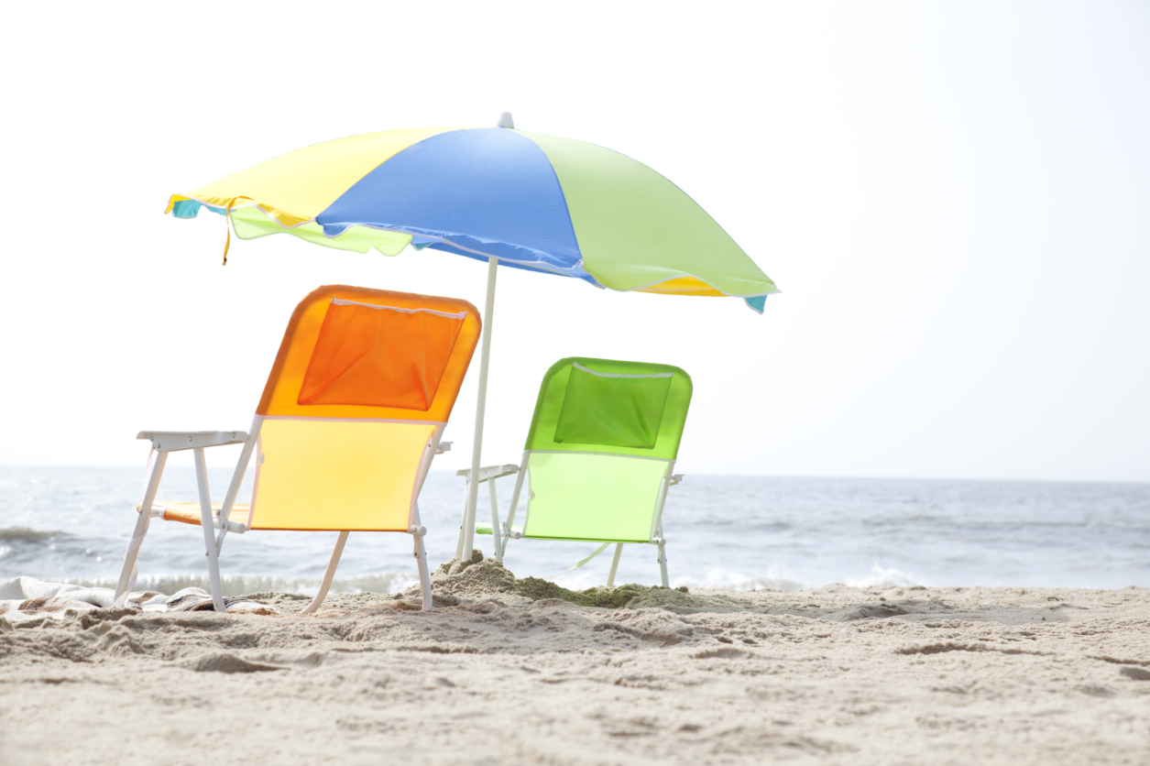

# Kom igång direkt genom att trycka på en platshållartext (som den här) och börja skriva.

## Viss exempeltext i det här dokumentet visar namnet på formatet som används, så att du enkelt kan tillämpa samma formatering igen.

Ditt namn : Telefonnummer : E-postadress